Javaslat a „Rokkanttelepi elemi iskola épülete, kultúrház (Hosszú Antal u. 23. Helyrajzi szám: 1895.)”
Kalocsai Települési Értéktárba történő felvételéhez

Készítette:

Absóth Miklós

…………………………………..

Kalocsa, 2014. április 10.

(P.H.)

I.
A JAVASLATTEVŐ ADATAI

1. A javaslatot benyújtó (személy/intézmény/szervezet/vállalkozás) neve: Asbóth Miklós

2. A javaslatot benyújtó személy vagy a kapcsolattartó személy adatai:
Név: Asbóth Miklós
Levelezési cím: 6300 Kalocsa, Fényi Gyula u. 18.
Telefonszám: 06/70/414-8583
E-mail cím:
II.
A NEMZETI ÉRTÉK ADATAI

1. A nemzeti érték megnevezése Rokkanttelepi elemi iskola, kultúrház

2. A nemzeti érték szakterületenkénti kategóriák szerinti besorolása
 | □ agrár- és élelmiszergazdaság | □ egészség és életmód |  épített környezet
 | □ ipari és műszaki megoldások | □ kulturális örökség | □ sport
 | □ természeti környezet | □ turizmus

3. A nemzeti érték fellelhetőségének helye Kalocsa, Hosszú Antal utca 23.

4. Értéktár megnevezése, amelybe a nemzeti érték felvételét kezdeményezik
 |  települési | □ tájegységi | □ megyei | □ külhoni magyarság

5. A nemzeti érték rövid, szöveges bemutatása, egyedi jellemzőinek és történetének leírása. Ld. a javaslat elején lévő részletes leírást.

6. Indoklás az értéktárba történő felvétel mellett: a Kalocsai Települési Értéktárba felvett Civil társadalom épületeinek egyik jelentős épülete.

7. A nemzeti értékkel kapcsolatos információt megjelenítő források listája (bibliográfia, honlapok, multimédiás források)

VÁTI
2004b VÁTI Magyar Regionális Fejlesztési és Urbanisztikai Közhasznú Társaság. Kalocsa város Településszerkezeti terve. Örökségvédelmi hatástanulmány.
ASBÓTH Miklós
1998 Kalocsa történeti kronológiája. In: Asbóth Miklós, Romsics Imre: Kalocsa múltja és jelene. Kalocsa. 42-210. p.
SZÉKELYNÉ KŐRÖSI Ilona
1994 Tanyai iskolaépítési akció a Duna-Tisza közén. (1926-1930) In: Oktatás, oktatáspolitika, iskolai élet a XX. század első felében. Kecskemét. (Levéltári füzetek. Bács-Kiskun megye. 11.) 5-66. p.
Kalocsa történeti kronológiája
Számítógépes adattár. Szerk. Asbóth Miklós.
- A nemzeti érték hivatalos weboldalának címe:

III.
MELLÉKLETEK

1. Az értéktárba felvételre javasolt nemzeti érték fényképe vagy audiovizuális-dokumentációja

2. A Htv. 1. § (1) bekezdés j) pontjának való megfelelést valószínűsítő dokumentumok, támogató és ajánló levelek

3. A javaslathoz csatolt saját készítésű fényképek és filmek felhasználására vonatkozó hozzájáruló nyilatkozat

Rokkanttelepi elemi iskola épülete. Hosszú Antal u. 23. Helyrajzi szám: 1895.

A Rokkanttelep 1916-ban készült eredeti tervében is szerepelt egy elemi iskola. A lakótelep főutcája (ma Hosszú Antal utca) közepe táján kialakított térre tervezte az iskolát a lakótelep tervezője Petrovácz Gyula (1877−1940) építész. A tervezett iskolaépület felépülése előtt is folyt elemi oktatás Rokkanttelepen. 1921 nyarán a Méhészeti Egyesület egy átalakított lakóházban rendezett be egy osztatlan elemi iskolát, ahol az új iskolaépület felépüléséig folyt a tanítás. Az iskola felépítése csak a Klebelsberg féle iskolaépítési program (1925-1930) keretében épült fel 1930-ban a tervezett helyen, a mai Hosszú Antal utca és a Kiss Ernő utca sarkán. A város 1929. febr. 26-án 10 ezer pengő hozzájárulást szavazott meg a 40 ezer pengős építési költséghez. Az állam vállalt 20 ezer pengőt, 10 ezer pengőt pedig az Országos Népiskolai Építési Alaptól felvett 10 éves lejáratú kölcsön biztosított. A három (2 tanterem + kápolna) tantermes és tanítólakásos iskolát 1930. dec. 7-én adták át. A Klebelsberg féle iskolaépítési akció egyetlen kalocsai iskolája. Az iskolák államosítása után az iskola a Körzeti (ma Eperföldi) Általános Iskola tagiskolája lett. Az iskolában csak alsó tagozatos oktatás folyt. Az 1998/99-es tanévtől a Speciális Általános és Szakiskola használja az épületet. A városi örökségvédelmi hatástanulmány helyi védettségre javasolja.
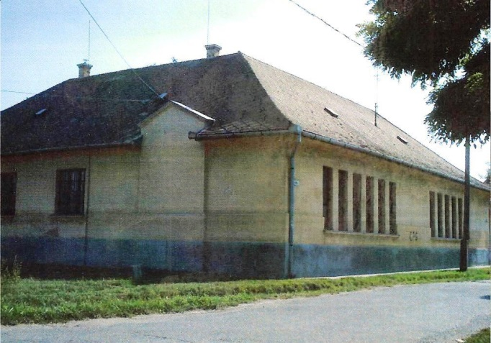
(Fotó: Ökrös László VÁTI 2004b)

ASBÓTH Miklós 1998. 123-124.
SZÉKELYNÉ KŐRÖSI Ilona 1994.
Kalocsa történeti kronológiája.
VÁTI 2004b.

